

VY_32_INOVACE_05_Prvouka_
2.ročník_11_Zvířata v lese (savci a ptáci)


Autor : Mgr.Lenka Drozdeková, ZŠ a MŠ Hazlov, okr.Cheb
Vytvořeno : duben 2012

- Rozděl živočichy na savce a ptáky.

SAVCI | PTÁCI
Veverka
Čáp
Kanec
Jelen
Sojka

Vlaštovka
Ježek
Kukačka
Zajíc
Sýkorka



- Najdi znaky typické pro ptáky a savce.

Vajíčko
Peří
Srst
Zobák
SAVCI | PTÁCI

Živé mládě
Čtyři nohy
Sají mléko
Křídla

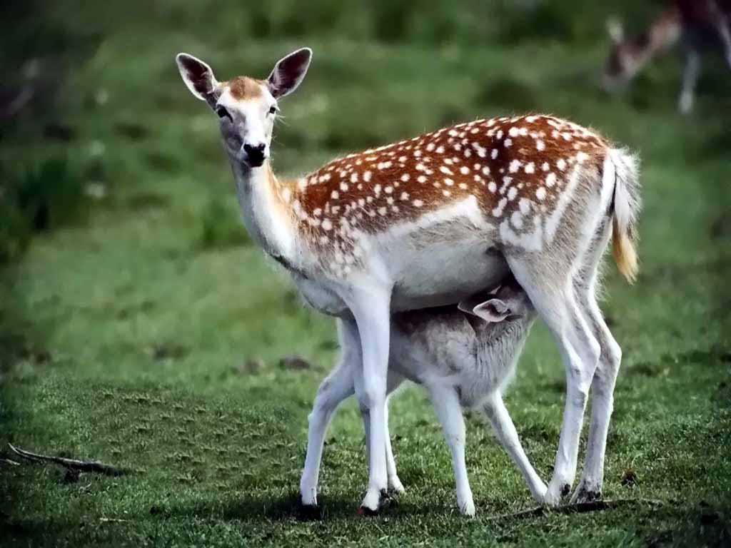

- Popiš stavbu těla lišky.

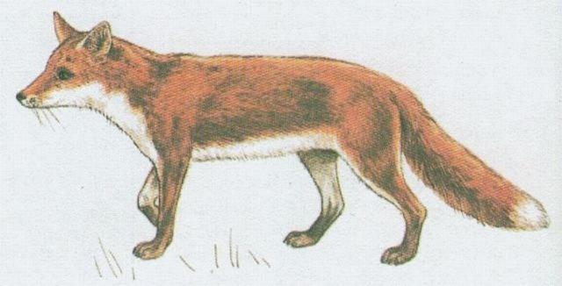

Máš to správně ?
krk
uši
oči
ocas
čenichhh
zadní končetiny
přední končetiny

Metodický list
Tento učební materiál je určen žákům 2.ročníku, předmět Prvouka, část Zvířata v lese, savci a ptáci. Je připraven pro použití na interaktivní tabuli s popisovačem, případně k vytištění.
Pracovní úkoly slouží k procvičování savců a ptáků, pro ně typických znaků, stavby těla lišky.
V prvních dvou úkolech jsou textová pole pohyblivá a žáci je mohou zařazovat do tabulky jejich přetažením.
V úkolu č.3 žáci nejprve popisovačem popíší stavbu těla lišky, odkrytím barevného obrazce si mohou své odpovědi zkontrolavat.

Řešení :
Úkol č. 1 : savci – jelen, kanec, veverka, ježek, zajíc
ptáci – sojka, čáp, kukačka, vlaštovka, sýkorka
Úkol č. 2 : savci – srst, živé mládě, čtyři nohy, sají mléko
ptáci – zobák, peří, vajíčko, křídla

Použité obrázky : www.cmis.cz/dum
Úvodní list :
http://www.naturparkland.de/uploads/pics/EichhoernchenWandernRGB_rechts.jpg chipmank
List č.2 :
http://image.shutterstock.com/display_pic_with_logo/265489/265489,1291403563,2/stock-vector-nine-yellow-emoticons-with-worried-and-scared-faces-vector-illustration-with-simple-gradients-all-66458131.jpg smajlík upravený v programu malování
List č.3 :
http://beautifulcoolwallpapers.files.wordpress.com/2011/07/wallpapers_deer_1024x768252812529.jpg srna
List č.4 :
http://www.guh.cz/edu/bi/biologie_obratlovci/foto05/foto_043.jpg liška

